Autobusový zájezd do Lednicko – valtického areálu pořádaný dne 28.4.2007 KČT Hlinsko

Vedoucí zájezdu: Vladislav Bárta mob.: 723 168 123
mob. na řidiče: …..…………

Cena zájezdu je pro členy KČT 160,- Kč a pro nečleny 200,- Kč
Navštívíme Lednici a Valtice - dvě zámecká centra překrásného areálu, který je od 7. prosince 1996 zapsán do seznamu Světového kulturního a přírodního dědictví UNESCO. Nepravidelný tvar území mikroregionu Lednicko-valtického areálu o rozloze 283,09 km2 sousedí na jihu se spolkovou zemí Rakousko a na západě s Chráněnou krajinnou oblastí Pálava. Na severu a na východě tvoří volnou hranici areálu řeka Dyje. Liechtenštejnové svojí promyšlenou činností vytvářeli od konce 18. století z okolí obou zámků ucelený krajinářský komplex. Nechali vysázet alej, spojující obě liechtenštejnská sídla do jednoho areálu. Zámecký areál v Lednici doplnily honosné budovy raně barokní jízdárny, minaretu v maurském stylu od knížecího architekta Josefa Hardtmutha a skleníku podle vzoru londýnské zimní zahrady. Konečnou podobu získal Lednicko-valtický areál v 19. století v období romantismu. V anglickém parku byla vybudována řada romantických staveb - Apollonův chrám, Belveder, Hraniční zámeček, chrám Tří grácií, Janův hrad, kaple sv. Huberta, kolonáda na Rajstně, Lovecký zámeček, minaret, Nový dvůr, obelisk, Rendes-vous (Dianin chrám), Rybniční zámeček, Lány, Pohansko. My při svém putování mnohé z těchto romantických staveb navštívíme. Zbyde-li čas, podíváme se do Rakouska k památníku bitvy na Moravském poli, kde padl český král Přemysl Otakar II. Nezapomeňte si s sebou vzít OP nebo pas.
Popisy tras
A) Základní trasa Lednice - Valtice – 11 km
Celá trasa vede po červené turistické značce. Překrásná trasa začíná na zámku v Lednici, dále vede přes Nový Dvůr, Tři Grácie, Ladenskou alej, Svatý Hubert, Randez-vous (Dianin chrám) a končí u zámku ve Valticích. Autobus bude stát na parkovišti poblíž zámku ve Valticích. Čas odjezdu bude určen v autobuse po příjezdu do Lednice.
1. prodloužení na Lovecký zámeček a Janův hrad + 6 km
Z Lednice se jde po silnici po žluté turistické značce na Lovecký zámeček. Za zámečkem se napojíte na zelenou turistickou značku, která Vás dovede na Janův hrad (Janohrad). Zpět se budete vracet po zelené turistické značce zámeckým parkem k zámku Lednice. Trasu je možné jít v opačném směru s ohledem na Vaše další pokračování.
2. prodloužení k minaretu + 4 km
Prodloužení vede nádherným zámeckým parkem v Lednici. Doporučená trasa vede po červených tečkách.
3. prodloužení k Rybničnímu zámečku + 1 km
Před Prostředním rybníkem odbočíte doprava po žluté turistické značce. Stejnou trasou se vrátíte zpět na základní trasu (červená značka).
4. prodloužení k Hraničnímu zámečku + 5 km
Toto prodloužení navazuje na předchozí prodloužení č. 3. Od Rybničního zámečku budete pokračovat po žluté turistické značce podél celé délky Hlohoveckého rybníku k Hraničnímu zámečku. Po stejné trase se vrátíte zpět k Rybničnímu zámečku.
5. prodloužení k Apollónovu chrámu + 4 km
Za Mlýnským rybníkem odbočíme doleva a po jeho břehu půjdeme po žluté turistické značce podél vyhlídkové stavby k Apollonovu chrámu. Stejnou trasou se vrátíte zpět na základní trasu (červená značka).
6. prodloužení k Belvederu + 1 km
Na Belveder je nutné odbočit ze železniční zastávky Valtice - město po modré turistické značce a stejnou trasou se vrátit zpět.
7. prodloužení ke Kolonádě na Rajstně + 4 km
Zbude-li Vám ve Valticích hodina času, vydejte se po červené turistické značce ke Kolonádě a stejnou trasou se vraťte zpět k autobusu.
B) Zkrácená základní trasa 8 km
Na trasu Vás vysadí autobus na silnici 1 km od Třech Grácií. K Třem Gráciím se dostanete po neznačené cestě (červené tečky) vlevo od směru, ve kterém přijel autobus. Odtud pokračuje trasa po červené turistické značce po základní trase.
Mapy tras
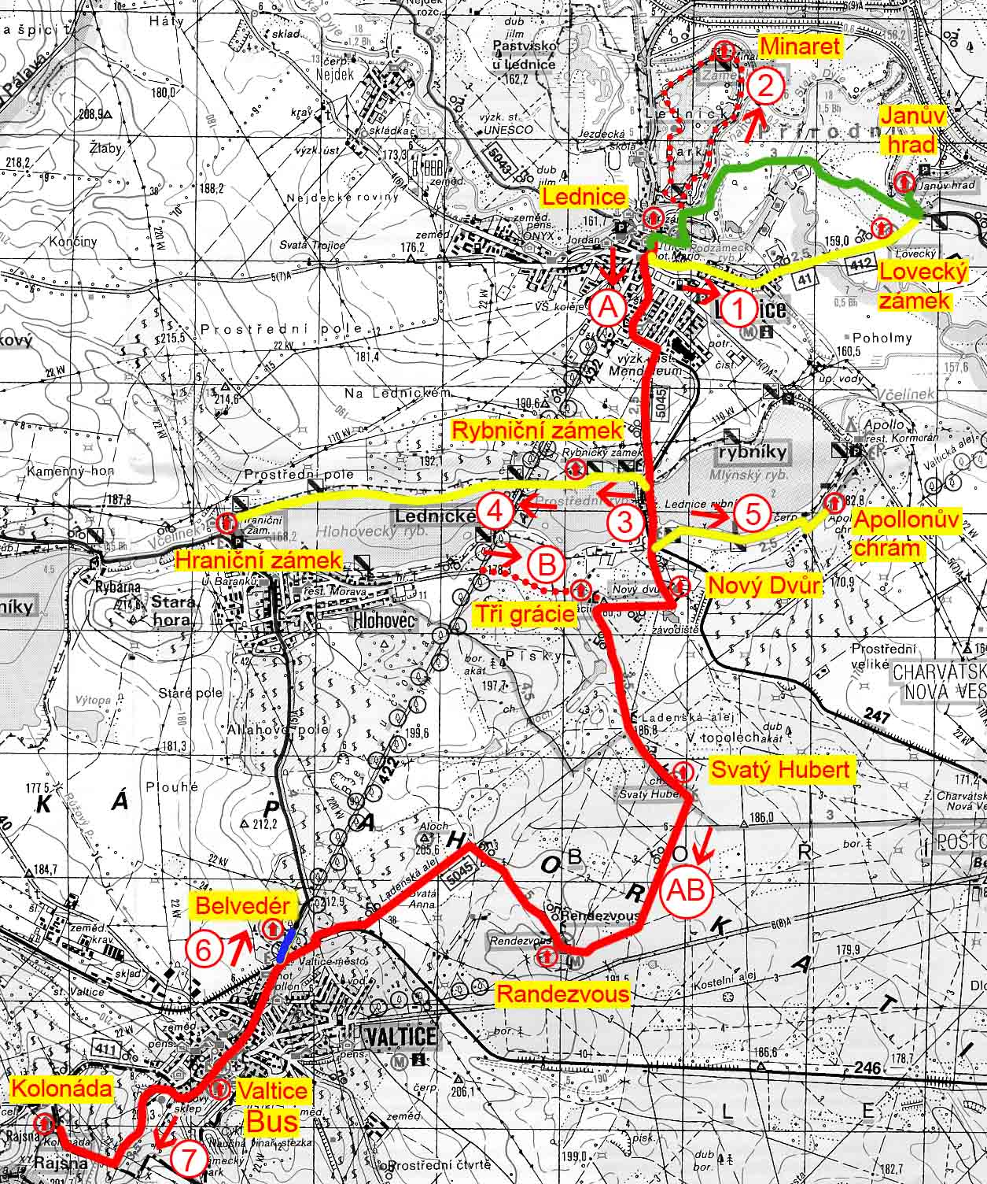

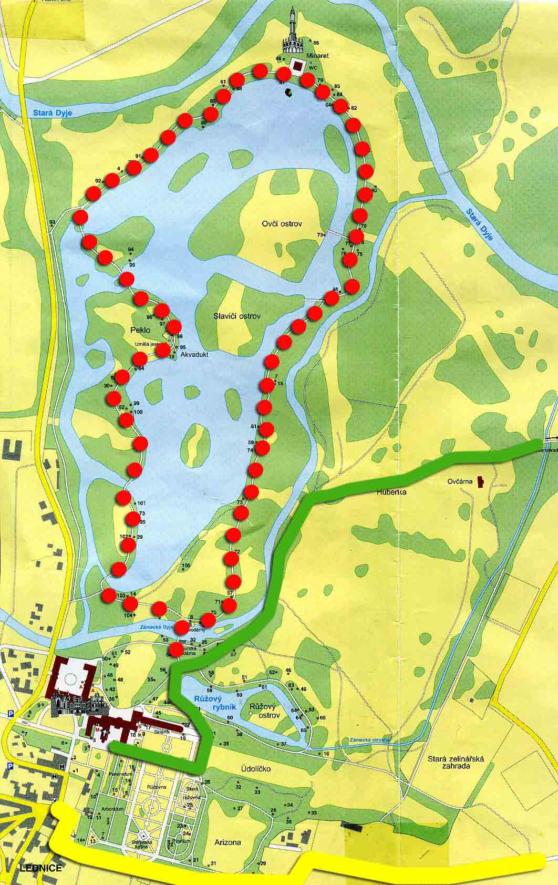
Zámecký park v Lednici
Červenými tečkami je znázorněna nejpěknější
cesta k minaretu.

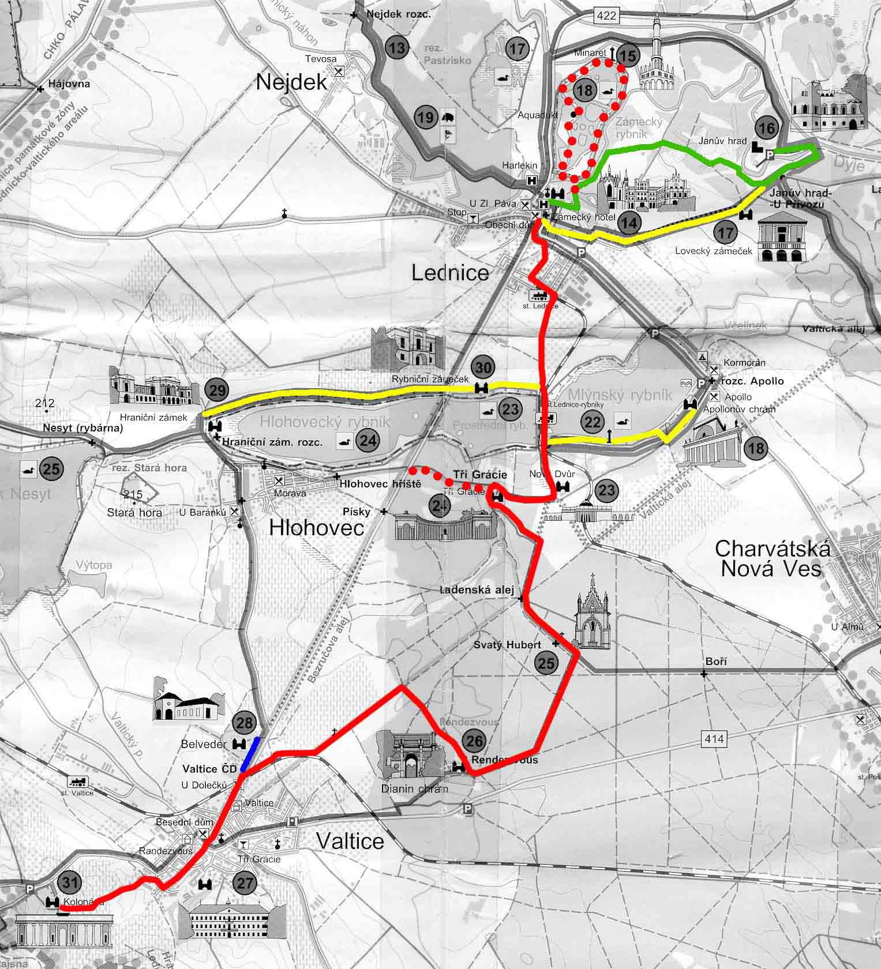

Místopis
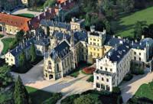
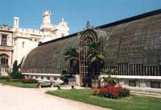
Zámek Lednice. Národní kulturní památka . Po složitém vývoji od gotické tvrze přes renesanční, barokní a klasicistní podobu se dochovala poslední přestavba v historizujícím novogotickém slohu z let 1846-1858. Je dílem vídeňského architekta Wingelmüllera a jeho nástupce Heidricha. Interiér je zdoben kazetovými stropy, vyřezávaným obložením stěn a zárubní a samostatnými schodišti. V dubnu je otevírací doba na zámku od 9.00 do 15.15 hodin. Vstupné: 1. trasa : dospělí: 60 Kč, děti, studenti, důchodci: 30 Kč; 2.trasa 100kč / 50 Kč
Skledník u zámku Lednice. Stavba skleníku zahájila roku 1844 poslední přestavbu zámku a se svou moderní železnou konstrukcí a polokruhovitou formou byla v tehdejší době mimořádně pokroková. Skleník je dlouhý 92m, široký 13m a vysoký 10m. Rostou zde subtropické a tropické rostliny. Vstupné: dospělí: 40 Kč ; děti, studenti, důchodci: 20 Kč
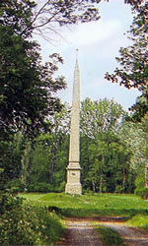

Obelisk
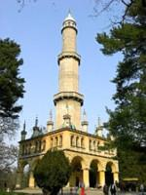
V roce 1798 byl mezi Lednicí a Podivínem postaven Obelisk jako památník mírové smlouvy mezi Rakouskem a Francií uzavřené v říjnu 1797 mezi císařem Napoleonem Bonapartem a arcivévodou Karlem Habsburským. Lidová pověst však říká, že v těchto místech dostal knížepán facku od paní kněžny, která se při knížecím honu právě dozvěděla, že její manžel prohrál v kartách celou vesnici. Odtud lidový název obelisku "Facka". My se k obelisku při svém putování nedostaneme.
Minaret (+ 4 km)
Byl vystavěn za vlády Aloise Josefa I. z Lichtenštejna v letech 1797 - 1802 podle návrhu architekta Josefa Hardmutha. Jeho výstavba byla provázána velkými problémy zejména při založení stavby v bažinatém terénu. Proto muselo být podloží zpevněno 500 dubovými piloty, na kterých byla teprve stavba založena. Výška minaretu je 59,39 m a na vrchní ochoz, z něhož je vidět do širokého okolí zámku na rozsáhlé lužní lesy podél řeky Dyje, vedou 302 schody.

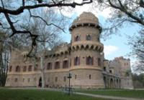
Janův hrad (+ 6 km)
Podle návrhu Josefa Hardmutha byla v letech 1807 - 1810 postavena jednopatrová zřícenina hradu se čtyřmi nárožními pobořenými věžicemi, pojmenovaná po knížeti Janu I. Janohrad. Romantická napodobenina středověkého hradu měla v přízemí psince a stáje pro koně používané při knížecích lovech. Dnes ukrývá zajímavou ornitologickou a loveckou expozici a je oblíbeným cílem pěších návštěvníků i turistů na kolech.

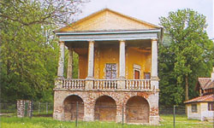
Lovecký zámeček (+ 6 km)
Profánní architekturu klasicistního období reprezentuje jednopatrový lovecký zámeček stojící při cestě z Lednice k Janohradu a do Kančí obory. Vznikl v letech 1805-1806 podle návrhu J.Hardmutha. Stavba sloužila jako hájovna a z terasy umožňovala panstvu sledovat parforsní hony (štvanice) konané na louce před hájovnou.

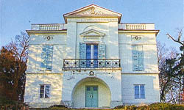
Rybniční zámeček (+ 1 km)
Na hraně svahu po pravé straně Bezručovy aleje ve směru od Valtic nad Prostředním rybníkem stojí nad loukou Rybniční zámeček, klasicistní stavba postavená v letech 1814 - 1816 J.Kornhäuselem. Ve dvacátých letech 20. století zde byla otevřena výzkumná biologická stanice, která byla v provozu do sedmdesátých let.

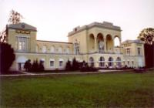
Hraniční zámeček. (+ 5 km) V letech 1826 - 1827 byl půl kilometru severozápadně od Hlohoveckého rybníka na tehdejších hranicích mezi Moravou a Dolními Rakousy postaven tzv. Hraniční zámeček s krásným výhledem na rybníky směrem na východ. Tato klasicistní stavba byla zbudována na močálovité půdě, která musela být nejdříve zpevněna dřevěnými piloty a rošty, na které pak byly položeny základy objektu. Plány vypracoval zednický mistr Karel Schlepa.
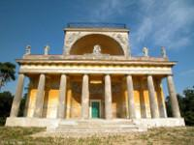

Apolonův chrám (+ 4 km)
V letech 1817-1819 postavil J.Kornhäusel na vrcholu písčité duny nad Mlýnským rybníkem empírový Apollónův chrám. Na centrálním reliéfu pod kopulí je zobrazen původ antických Múz doprovázejících boha Apollona na sluneční voze taženém čtyřmi koňmi. Po stranách nástavby stojí dvě dvojice anticky oděných postav, dnes již bohužel silně poškozených. Reliéfy a sochy jsou dílem tyrolského sochaře Josefa Kliebera.

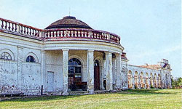
Nový dvůr
O smyslu pro estetiku staveb svědčí v Lednicko - valtickém areálu nejen objekty zámků a saletů, ale také hospodářské stavby, které zde reprezentuje Nový dvůr. Empírová stavba z let 1809 - 1810 byla rovněž projektována J. Hardmuthem. Celý objekt je disponován do širokého dvora obklopeného třemi křídly hospodářského stavení - stájí, sýpek a bytů zaměstnanců. Stavba původně sloužila pro chov dvaceti krav bernské rasy, poté vzácných merinových ovcí, později zde byli chováni koně. Dnes slouží Nový Dvůr opět chovu jezdeckých koní a je využíván k rekreačním pobytům.

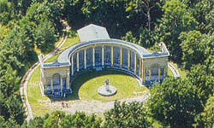
Tři grácie
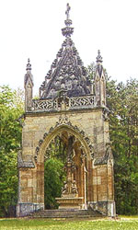
V letech 1824 - 1825 vystavěl Josef Poppelack podle projektu ředitele Josefa France Engera nedaleko jižního břehu Mlýnského rybníka klasicistní salet zvaný podle centrálního motivu sousoší od Martina Fischera Tři Grácie. Do vnitřního oblouku terasy byly umístěny sochy věd a múz ze zrušeného Chrámu múz od Josefa Kliebera. Chrám vytvořil pohledovou protiváhu Rybničnímu zámečku, umístěnému na protějším břehu rybníka.
Sv. Hubert Uprostřed lesa mezi Valticemi a Charvátskou Novou Vsí stojí na trojhranném půdorysu do tří stran otevřená stavba, v jejímž středu je vztyčena postava svatého Huberta se psem u nohou. Hubertova kaple je nejmladším dílem romantismu v Lednicko - valtickém areálu. Byla postavena v roce 1855 Janem Heidrichem podle plánů Jiřího Wingelmüllera.

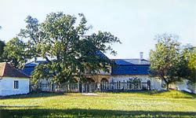
Zámeček Belveder (+ 1 km)
Autorem empírové stavby, která vznikla v letech 1802 -1806, je Josef Hardtmuth. Belveder měl být letohrádkem reprezentativního charakteru a výletním místem s vyhlídkou do krajiny pro rodinu a hosty knížete Jana I. Josefa. Současně však měl i hospodářský charakter. V jeho dvoře bývali ve voliérách chováni bažanti a okrasní pávi.

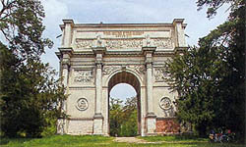
Rendez-Vous
Podle plánů stavebního ředitele Josefa Hardmutha postavil v letech 1810-1812 architekt Josef Kornhäuser empírovou stavbu Dianin chrám (nezřídka je označována také jako "Rendezvous"). Monument uprostřed starých lesních velikánů, napodobující římský vítězný oblouk, sloužil Janu I. a jeho hostům při četných lovech jako místo loveckých snídaní , konaných v rozsáhlém sále zabírajícím celé patro stavby. Reliéfní a figurální výzdobu s antickými loveckými motivy provedl sochař Josef Klieber.
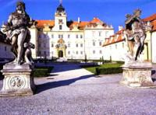
Valtický zámek byl vybudován nedaleko někdejšího středověkého hradu, připomínaného již koncem XII. století. Hrad náležel rodu Seefeldů. Když panství později získali Lichtenštejnové, postavili zde renesanční zámek. Současnou barokní stavbu zahájil koncem XVII. století Karel Eusebius z Lichtenštejna, vzdělaný a zcestovalý příslušník tohoto mocného šlechtického rodu. Valtice se staly hlavním rodovým sídlem vybudovaným za účasti předních architektů (F. Carrati, G. G. Tencalla, A. a K. Ernové, D. Martinelli, A. J. Ospel). Závěrečnou podobu dal zámku význačný rakouský architekt J. B. Fischer z Erlachu. Vznikl tak jeden z nejpozoruhodnějších barokních celků na Moravě. V dubnu je zámek otevřen od 9.00 hod do 16.00 hod. Vstupné plné je 50,- Kč, snížené 30.- Kč, invalidé 5,- Kč.
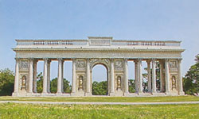

Kolonáda (+ 4 km)
Kolonáda, zvaná též jménem kopce Reistna, byla postavena valtickým stavitelem Josefem Poppelackem podle vzoru schönbrunnské kolonády v letech 1810 - 1817. Je z ní nádherný panoramatický pohled od Mikulova přes siluetu nedaleké Pálavy na Lužní lesy u Lednice až k Moravskému poli v Rakousku. Postavil ji Jan I. na památku svého otce Františka Josefa I. a svých bratrů Aloise Josefa a Filipa a jako oslavu rodových ctností, o čemž svědčí nápisy na atice "Syn otci, bratr bratrům" a "Nezapomenutelným předkům jediný zůstávající syn". V době kdy se kolonáda ocitla v hraničním pásmu, byla na její horní části postavena hlídka pohraniční a celá stavba byla veřejnosti nepřístupná. Teprve změna společenských poměrů v roce 1989 umožnila její zpřístupnění a opravu silně zdevastované památky.
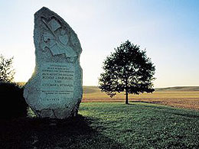
Moravské pole (Marchfeld) mezi dolnorakouskými obcemi Dürnkrut (Suché Kruty) a Jedenspeigen - zde se dne 26. srpna 1278 odehrála osudná bitva, v níž padl český král Přemysl Otakar II. (1233-1278; vládl 1253-1278). V boji proti sobě stanula spojená vojska římského (německého) krále Rudolfa I. Habsburského a uherského krále Ladislava IV. Kumána proti vojsku českého krále Přemysla Otakara II.

